BACCALAUREAT PROFESSIONNEL
Session 2017 -
EPREUVES PONCTUELLE ET FACULTATIVE
LANGUE VIVANTE - ANGLAIS
Partie 3 : Compréhension Écrite

I landed in Dublin and hopped on a bus headed for Galway. The next 3 weeks were spent helping out at an old mansion farm and exploring the region, Inis Mór, and the capital of the Emerald Isle. I present to you this great adventure:

https://eddiecurran.atavist.com/ireland-an-unexpected-adventure
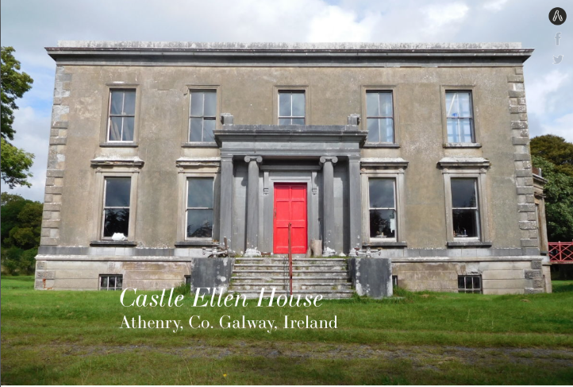

The tasks varied, changing from day-to-day and were ordered by importance on a list Michael would make each morning, bright and early, sitting next to the fire. My first day there ended with an Irish and French couple that saw the sign on the side of the road and decided to make an impromptu stop. (...)
For your sake and for my time, I will summarize life at Castle Ellen House in the course of a day, including various adventures and historical insight. The heated blanket kept me warm in the rather damp, stone cottage, but not safe from the flies and bugs that would visit throughout the night. Around 8 a.m. every morning I would walk over to the sink with the old wooden floorboards creaking beneath my feet and turn on the bouilloire. As the water would come to a boil, I’d wash my hair in the sink with cold water and then walk outside to the outhouse. By the time I’d return, the water would be ready and I’d prepare a cup of coffee to enjoy in my living room with music or the Gaelic radio station accompanying me in the background. If ever you have dreamt of a cottage in the countryside of Western Ireland, this was it. (...)

(1171 caractères)
Liste des points que le candidat doit évoquer B1 :

Question 1 (générale) : « qu’avez-vous compris de ce document ? »

On acceptera une formulation propre à l’élève qui explique les points mentionnés avec ses propres mots
- Si le point est mentionné
+ si le point doit être éclairci par une question

Degré 4 | Comprend certains détails des informations. Perçoit les réactions ou motivations de l’auteur ou des personnages | □  □  □  □
* Après avoir atterri à Dublin, Eddie Curran a rejoint Galway en bus où il a travaillé dans une vieille ferme pendant trois semaines et visité la région ainsi que la capitale irlandaise.
* De bonne heure, près du feu, les tâches différentes chaque jour, étaient distribuées par l'hôte.
* C'était l'occasion de faire des rencontres impromptues
* Même si les conditions matérielles étaient peu confortables, il appréciait l'atmosphère de la vieille demeure, en savourant son café et en écoutant la musique Gaélique.

Degré 3 | Comprend les éléments significatifs du document
 | * Il a passé trois semaines à retaper une ferme et à découvrir une ile surnommée "Ile Emeraulde."  * Ses tâches étaient différentes chaque jour et lui étaient proposées par ordre d'importance par son hôte Michaël.  * Il a rencontré un couple de français  * La situation n'était pas très confortable ( mouches, bestioles, humidité, eau froide) | □  □  □  □  □
Degré 2 | Comprend partiellement les événements ou informations
 | * Il a atterri à Dublin et pris le bus pour Galway  * Dans son aventure, il a aidé dans un château et a découvert la région  * Michaël lui disait ce qu'il fallait faire  * Il raconte sa routine | □  □  □  □  □
Degré 1 | Comprend des mots, des signes, ou des éléments isolés
 | * 3 semaines en Irlande  * blog  * aventure  * tasse de café  * château | □  □  □  □  □

